Toán
MI-LI-MÉT (Tiết 1)
I. YÊU CẦU CẦN ĐẠT:
1. Kiến thức, kỹ năng:
- Nhận biết được đơn vị đo độ dài mi-li-mét.
- Biết đọc viết tắt đơn vị đo độ dài mi-li-mét.
- Biết được mối liên hệ hai số đo độ dài mi-li-mét và xăng-ti-mét.
- Phát triển năng lực lập luận, tư duy toán học và năng lực giao tiếp toán học
2. Năng lực:
- Năng lực tự chủ, tự học: lắng nghe, trả lời câu hỏi, làm bài tập.
- Năng lực giải quyết vấn đề và sáng tạo: tham gia trò chơi, vận dụng.
- Năng lực giao tiếp và hợp tác: hoạt động nhóm.
3. Phẩm chất.
- Phẩm chất nhân ái: Có ý thức giúp đỡ lẫn nhau trong hoạt động nhóm để hoàn thành nhiệm vụ.
- Phẩm chất chăm chỉ: Chăm chỉ suy nghĩ, trả lời câu hỏi; làm tốt các bài tập.
- Phẩm chất trách nhiệm: Giữ trật tự, biết lắng nghe, học tập nghiêm túc.
II. ĐỒ DÙNG DẠY HỌC

- Máy tính, máy soi, PBT.
III. HOẠT ĐỘNG DẠY HỌC
Hoạt động của giáo viên | Hoạt động của học sinh
1. Ôn và khởi động (3-5’)
- GV nhắc lại đơn vị đo độ dài đã học  - GV nhận xét tuyên dương, dẫn dắt vào bài mới.  - GV ghi bảng tên bài mới. | + Trả lời  - HS lắng nghe.
2. Khám phá (12-15’)
- G cho HS xem TH  - Rô bốt nói que kem dày bn?  - Bạn Rô bốt đã giới thiệu thêm cho chúng ta 1 đơn vị đo độ dài nào?  - Giáo viên giới thiệu vạch chia mi- li – mét trên thước thẳng cách đọc và cách viết tắt.  - Cho HS trải nghiệm, đo vật thật: độ dày của chiếc thước kẻ, vở mỏng... -> ghi lại số đo ra nháp  - Giới thiệu mối liên hệ mi- li – mét và xăng – ti – mét, giữa mi- li – mét và mét.  + Theo em, giữa mm và cm, đơn vị đo nào lớn hơn?  Mối quan hệ của chúng ntn?  + G: 1m = 100mm.  - G chốt  * Mi-li-mét là đơn vị đo độ dài.  * Mi-li-mét viết tắt là mm.  * 1cm = 10 mm: 1m = 100mm.  - G lấy VD: 3cm = ......... mm 1m = ..............mm | - Học sinh theo dõi.  - Hs nêu  - mi-li-mét  - Đọc, viết cá nhân.  - HS thực hành đo CN -> N2  - Trao đổi nhóm.  - H nêu  - Lắng nghe.  - H nhắc lại  - HS nêu kết quả và trình bày cách làm
3. Hoạt động (15-17’)
Bài 1: Nêu số  - Yêu cầu HS quan sát hình và nêu kết quả.  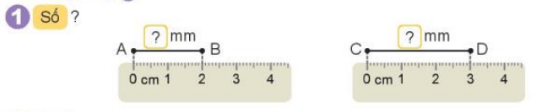  ? Để nêu được số đúng em dựa vào đâu?  ? 20 mm = ...cm, vì sao ?  ? 30 mm = ...cm, vì sao ?  - GV nhận xét, tuyên dương.  Bài 2:Số?  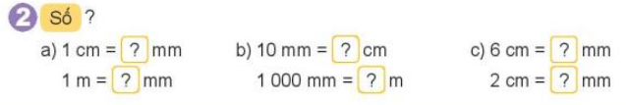  - GV yc H làm việc cá nhân vào phiếu học -> N2.  - Chữa bài  - GV Nhận xét, tuyên dương.  - Kết luận: Hai đơn vị đứng liền kề nhau trong bảng đơn vị đo hơn kém nhau 10 lần...  Bài 3. Bạn nào dài hơn  - Yêu cầu HS quan sát hình vẽ SGK  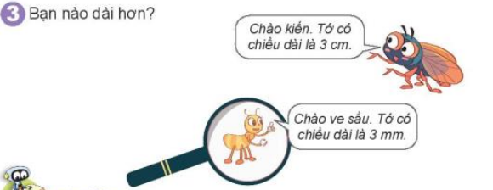  Vì sao em biết ve sầu dài hơn?  ? Ve sầu dài hơn kiến bao nhiêu lần?  - GV nhận xét, tuyên dương. | - H làm CN -> N2  - HS nêu miệng kết quả : 20mm, 30mm  - HS nêu.  - Đọc đề bài.  - HS làm CN -> N2  - H chia sẻ trước lớp  +Vì sao 6cm = 60 mm?  ...  - Đọc đề bài.  - Quan sát hình, đọc lời nhân vật và nêu kết quả. Cá nhân -> N2  - H nêu kết quả theo dãy  - HS nêu cách làm.  - Lắng nghe.
4. Vận dụng (1-2’)
- GV tổ chức vận dụng bằng các hình thức như trò chơi, hái hoa,...sau bài học để học sinh biết đổi đơn vị đo.  - Nhận xét, tuyên dương | - HS tham gia để vận dụng kiến thức đã học vào thực tiễn.  - Lắng nghe.
IV. ĐIỀU CHỈNH SAU BÀI DẠY
.......................................................................................................................................
.......................................................................................................................................
.......................................................................................................................................
____________________________________________

